Тест 1.
1вариант
Цель: проверить умение различать значение слов «буква», «слово».
А 1. Сколько букв в слове М а ш а?
А) 5 В) 3
Б) 4 Г) 2
Цель :проверить умения анализировать звуковой состав слова.
А 2.Обведи рисунки, в названиях которых произносятся эти звуки:
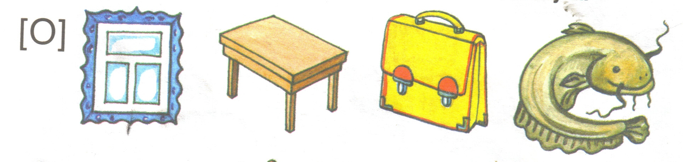
Цель: проверить знание сказок для малышей.
В 1.Из какой сказки эти персонажи?
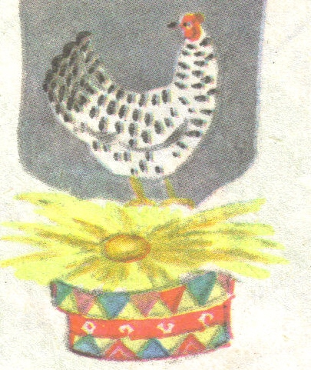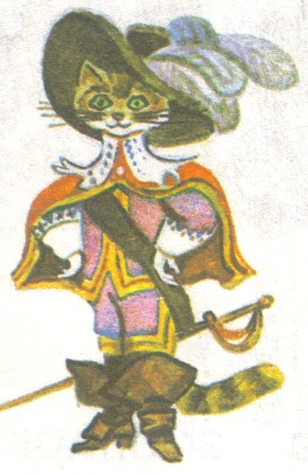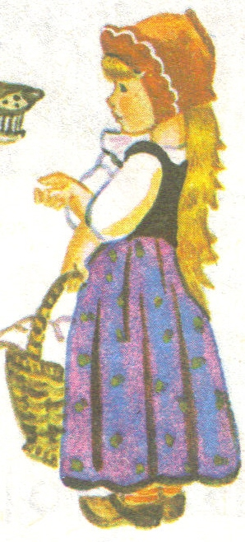
Цель: проверить умение составлять предложение.
В 2.Придумай предложение из двух слов.
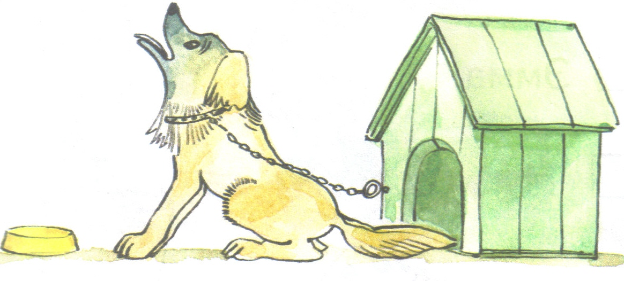
_____________________________________________
Цель: проверить умение делить слова на слоги.
С 1. Какое слово получилось? Напиши.

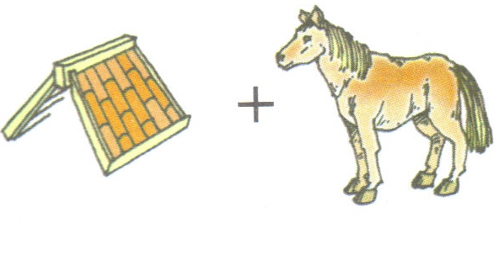
_______________________________________________

Оценивание результатов

Номер задания | Ответы | Баллы
А 1 | Б | 1
А 2 | Окно, стол, сом. | 1
В 1 | Собака лает | 2
В 2 | Курочка Ряба. Кот в сапогах. Красная шапочка. | 2
С 1 | Крыло | 3
 | Итого | 9

Тест 1
2вариант

Цель: проверить умение различать значение слов «буква», «слово».
А 1. Сколько букв в слове М и л а ?
А) 4 В) 3
Б) 5 Г) 2
Цель :проверить умения анализировать звуковой состав слова.
А 2.Обведи рисунки, в названиях которых произносятся эти звуки:

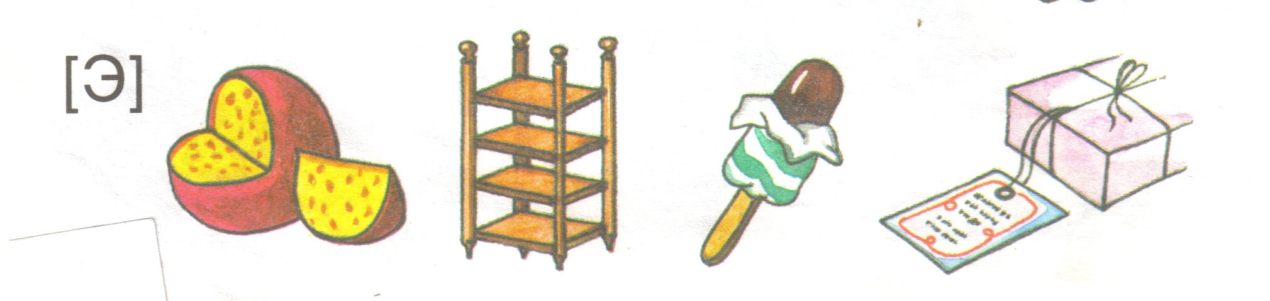
Цель: проверить знание сказок для малышей.
В 1.Из какой сказки эти персонажи?
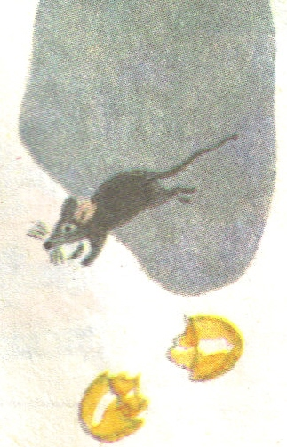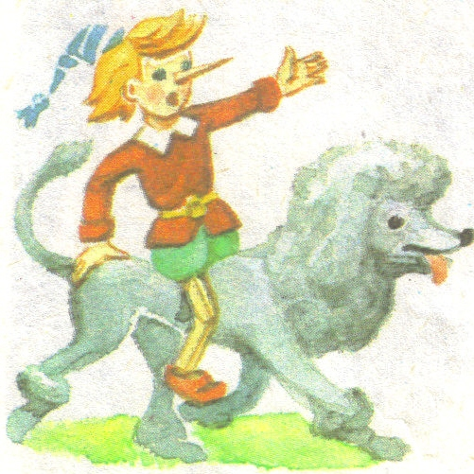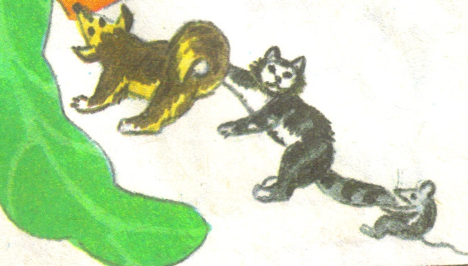
Цель: проверить умение составлять предложение.
В 2.Придумай предложение из двух слов.
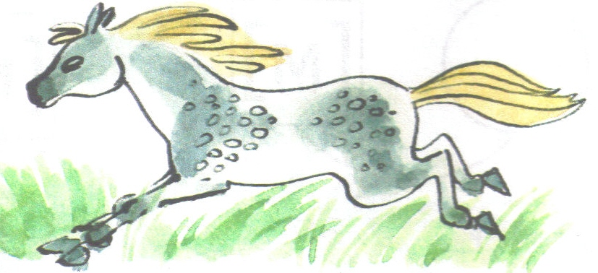
____________________________________________
Цель: проверить умение делить слова на слоги.
С 1. Какое слово получилось? Напиши.
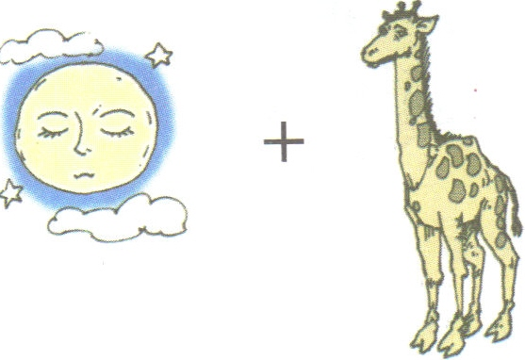
________________________________

Оценивание результатов

Номер задания | Ответы | Баллы
А 1 | А | 1
А 2 | Этажерка.Этикетка. | 1
В 1 | Курочка Ряба. Приключение Буратино. Репка . | 2
В 2 | Лошадь бежит | 2
С 1 | Лужи | 3
 |  | 9
Тест 2.
1вариант
Цель: проверить усвоение знаний о детских сказках.
А 1.Из какой сказки эти персонажи?
Лисичка-сестричка. мишка-косолапый, мышка-норушка.
А) Колобок В) Теремок
Б) Репка Г) Курочка Ряба
Цель: проверить умение выделять персонажей в сказке.
А 2.Сколько персонажей в сказке «Теремок»?
А) 7 В) 5
Б) 4 Г) 6
Цель: проверить усвоение знаний о жанрах литературы.
А 3.Прочитай.
Мальчик играл и разбил нечаянно чашку. Никто не видел. Отец пришел и спросил: «Кто разбил?» Мальчик затрясся от страха и сказал: «Я». Отец говорит: «Спасибо, что правду сказал».
А) рассказ В) сказка
Б) стихотворение Г) басенка
Цель: проверить умение вычленять главное в рассказе.
А 4.Как можно назвать рассказ?
А) Мальчик В) Разбитая чашка
Б)Чашка Г) Отец и сын
Цель: проверить умение характеризовать героя произведения и чувствовать его настроение.
А 5. Прочитай рассказ. Какое настроение у мальчика?
А) весёлое В) радостное
Б) грустное Г) тревожное
Цель: проверить умение находить в тексте предложения и соотносить с карточкой.
В1.Найди в тексте и выпиши предложение, которое мог бы прочитать этот человечек.
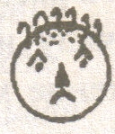
___________________________________________________________
Цель: проверить усвоение понятий «автор», «герой произведения».
В 2. От чьего лица ведётся рассказ ? Допиши предложение .
Рассказ ведется от лица …..
Цель: проверить навыки внимательного чтения.
В 3. Продолжи предложение словами из текста.
Мальчик играл и ……
Цель: проверить умение анализировать прочитанное и обобщать.
В 4.Чему учит рассказ
_________________________________________________
Цель: проверить умение анализировать рассказ и высказывать своё мнение
С 1.Чтобы ты посоветовал герою?

_______________________________________

Оценивание результатов

Номер задания | Ответы | Баллы
А 1 | В | 1
А 2 | Г | 1
А 3 | А | 1
А 4 | В | 1
А 5 | Б, Г | 1
В 1 | 4 | 2
В 2 | автора | 2
В 3 | разбил нечаянно чашку | 2
В 4 | Говорить всегда правду | 2
С 1 | Никогда не бойся говорить правду | 3
 | Итого | 16

Тест 2
2вариант
Цель: проверить усвоение знаний о детских сказках.
А 1.Из какой сказки эти персонажи?
Лисичка, медведь, зайчик, волк.
А) Колобок В) Теремок
Б)Кот в сапогах Г) Курочка Ряба
Цель: проверить умение выделять персонажей в сказке.
А 2.Сколько персонажей в сказке «Колобок»
А) 7 В) 5
Б) 4 Г) 6
Цель: проверить усвоение знаний о жанрах литературы.
А 3.Прочитай.
Старик сажал яблони. Ему сказали: «Зачем тебе эти яблони? Долго ждать с этих яблонь плода, и ты не съешь с них яблочка». Старик сказал: «Я не съем, другие съедят, мне спасибо скажут». (Л.Толстой)
А)сказка В) рассказ
Б) стихотворение Г) песенка
Цель: проверить умение вычленять главное в рассказе.
А 4.Как можно назвать рассказ?
А) Старик Б) Плоды
Б) Старик и яблони В) Яблочки
Цель: проверить умение осознанно читать текст и давать характеристику герою.
А 5. Прочитай рассказ. Какой старик?
А) добрый В) старый
Б) мудрый Г) честный
Цель: проверить умение находить в тексте предложения и соотносить с карточкой.
В 1. Найди в тексте и выпиши предложение, которое мог прочитать бы этот человечек.

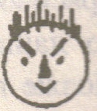

_________________________________________________________
Цель: проверить усвоение понятий «автор», «герой произведения».
В 2. От чьего лица ведётся рассказ ? Допиши предложение .
Рассказ ведется от лица …..
Цель: проверить навыки внимательного чтения.
В 3. Продолжи предложение словами из текста.
Старик…..
Цель: проверить умение анализировать прочитанное и обобщать.
В 4.Чему учит рассказ
___________________________________-
Цель: проверить умение анализировать рассказ и высказывать своё мнение
С 1.Чтобы ты сказал герою? Напиши.
_____________________________________

Оценивание результатов
Номер задания | Ответы | Баллы
А 1 | А | 1
А 2 | А | 1
А 3 | В | 1
А 4 | Б | 1
А 5 | А, Б | 1
В 1 | 4 | 2
В 2 | автора | 2
В 3 | сажал яблони | 2
В 4 | Думать не о себе, а о других | 2
С 1 | Спасибо за благородное дело | 3
 | Итого | 16

Тест 3.
1вариант
Цель: проверить умение различать литературные жанры.
А 1.Среди данных текстов найди считалку
1.Раз, два, три, четыре, пять. 3.Вот стоит пастух,
Мы собрались поиграть. Как постовой
К нам сорока прилетела Стаду он сигналит:
И тебе водить велела. - Стадо! Стой!
2. Возьмите книгу в руки - 4.Феофан-болван
Не будет скуки. Молоко взболтал,
Да не выболтал.
А) 1 В) 3
Б) 2 Г) 4
Цель: проверить умение детей отличать детских авторов от сказочных персонажей.
А 2. Выбери из списка лишнее слово.
А) Пушкин В) Толстой
Б) Дюймовочка Г) Драгунский
Цель: проверить усвоение понятий «завязка», «кульминация» «развязка».В А 3. Прочитай .Найди и подчеркни завязку в тексте.
Из леса вышла на берег реки медведица с двумя медвежатами. Она схватила одного медвежонка и стала окунать его в речку. Медвежонок визжал и барахтался. Мать искупала его. Другой медвежонок испугался холодной воды и побежал в лес. Медведица догнала его, надавала шлепков и искупала. Довольные купанием медведи ушли в чащу леса. (По В. Бианки.).
Цель: проверить усвоение знаний о жанрах литературы.
А 4.Прочитай. Это-
А) рассказ В) сказка
Б) стихотворение Г) басенка
Цель: проверить умение вычленять главное в рассказе.
А 5.Как можно назвать рассказ?
А) Медведи. В) Купание
Б) Медведица и медвежата Г) Купание медвежат
Цель: проверить умение осознанно читать текст и давать характеристику герою.
А 6. Соедини слово медведица со словами, характеризующими её в рассказе
Молчаливая Хитрая
Умная МЕДВЕДИЦА Добрая
Заботливая Болтливая
Цель: проверить умение выделять голосом интонацию предложения.
В 1.Найди в тексте предложение, которое надо читать громко.
_______________________________________________________
Цель: проверить умение выделять героя в рассказе от остальных персонажей.
В 2. Кто главный герой в рассказе. Напиши.
_____________________________________________
Цель: проверить умение находить ответ в тексте на поставленный вопрос.
В 3. Ответь на вопрос.
Как вёл себя второй медвежонок, когда мама-медведица купала его брата?
_________________________________________________________________
Цель: проверить умение анализировать прочитанное и обобщать.
В 4.Чему учит рассказ?
____________________________________________________________
Цель: проверить усвоение знаний о прочитанных произведениях и их авторах.
В 5. Из какого рассказа эти строчки и кто автор произведения?
«… Они вернулись на кухню ,набрали из корзины картошки и стали швырять её в шляпу.»
__________________________________________________________
Цель: проверить умение находить в тексте «красивые слова»
В 6. Прочитай стихотворение. Отметь самые красивые слова в стихотворении.
..Улыбнулись сонные берёзки,
Растрепали шёлковые косы.
Шелестят зелёные серёжки,
И горят серебряные росы . (С.Есенин)
Цель: проверить умение находить в тексте «олицетворение» .
В 7. Что в этом стихотворении описывается как живое?
__________________________________________________
Цель: проверить умение сопоставлять слово и признаки, присущие этому объекту.
В 8. Найди в тексте и подчеркни подтверждающие слова.
_____________________________________________________
Цель: проверить умение выражать свои мысли, впечатления.
С 1. С каким чувством описывает поэт осенний лес?

_________________________________________________

Оценивание результатов
Номер задания | Ответы | Баллы
А 1 | А | 1
А 2 | Б | 1
А 3 | 1предложение | 1
А 4 | А | 1
А 5 | Г | 1
А 6 | Умная, заботливая | 1
В 1 | 3предложение | 2
В 2 | Медведица и медвежата | 2
В 3 | 5 предложение | 2
В 4 | Слушаться маму | 2
В 5 | «Живая шляпа». Н.Носов | 2
В 6 | Шёлковые косы, серебряные росы | 2
В 7 | А | 2
В 8 | Улыбнулись сонные берёзки, растрепали косы | 2
С 1 | С чувством любви и нежности к природе | 3
 | Итого | 25

Тест 3
2вариант
Цель: проверить умение различать литературные жанры.
А 1.Среди данных текстов найди шутку.
1.Ой туфли мои, 3. Тяп –ляп - готов корабль.
Носы выстрочены! Хотел прокатиться,
Не хотела я плясать, Да боюсь утопиться.
Сами выскочили.
2.—Ты пирог съел? 4. Шутки любишь над Фомой,
--Нет, не я. Так люби и над собой.
-А вкусный был?
- Очень.
А) 1 В) 3
Б) 2 Г) 4

Цель: проверить умение детей отличать детских авторов от сказочных персонажей.
А 2. Выбери из списка лишнее слово.
А) Пушкин В) Буратино
Б) Дюймовочка Г) Колобок
Цель: проверить усвоение понятий «завязка», «кульминация» «развязка».
А 3. Прочитай. Найди и подчеркни кульминацию в тексте.
Маленький Петя шел по тропинке. Навстречу выбежала черная лохматая собака.
Петя испугался и хотел убежать. Но вдруг к его ногам прижался маленький котенок и жалобно замяукал. Он просил защиты от страшного зверя.
Пете стыдно стало перед котенком. Мальчик поднял его, прижал к своей груди и смело пошел навстречу собаке. Собака остановилась, испуганно посмотрела на Петю
и скрылась в кустах. (По В. Сухомлинскому)
Цель: проверить усвоение знаний о жанрах литературы.
А 4.Прочитай. Это-
А) рассказ В) сказка
Б) стихотворение Г) басенка
Цель: проверить умение вычленять главное в рассказе.
А 5.Как можно назвать рассказ?
А). Страшная собака В) Смелый мальчик
Б) Маленький котёнок Г) Смелость победила страх.
Цель: проверить умение осознанно читать текст и давать характеристику герою.
А 6. Соедини слово Петя со словами, характеризующими его в рассказе
Добрый Хвастливый
Злой ПЕТЯ Нежный
Смелый Трусливый
Цель: проверить умение выделять голосом интонацию предложения.
В 1.Найди в тексте предложение, которое надо читать тихо и с нежностью в голосе.
______________________________________________

Цель: проверить умение выделять героя в рассказе от остальных персонажей.
В 2. Кто главный герой в рассказе. Напиши.
______________________________________________

Цель: проверить умение находить ответ в тексте на поставленный вопрос.
В 3. Ответь на вопрос, подчёркивая предложение в тексте .
Что помогло Пете преодолеть страх?
_________________________________________________________
Цель: проверить умение анализировать прочитанное и обобщать.
В 4.Чему учит рассказ?
____________________________________________________-
Цель: проверить усвоение знаний о прочитанных произведениях и их авторах.
В 5. Из какого рассказа эти строчки и кто автор произведения?
« -Не беспокойся! Я видел, как мама варит кашу. Сыт будешь, не помрёшь с голоду. Я такую кашу сварю, что пальцы оближешь!»
__________________________________________________________________
Цель: проверить умение находить в тексте «красивые слова»
В 6. Прочитай стихотворение. Отметь самые красивые слова в стихотворении
И весел звучный лес, и ветер меж берёз
Уж веет ласково, а белые берёзы
Роняют тихий дождь своих алмазных слёз
И улыбаются сквозь слёзы. И.Бунин
Цель: проверить умение находить в тексте сравнение .
В 7. Что в этом стихотворении описывается как живое?
___________________________________________________
Цель: проверить умение сопоставлять слово и признаки, присущие этому объекту.

В 8. Найди в тексте подтверждающие слова..
_______________________________________________________
Цель: проверить умение выражать свои мысли, впечатления.
С 1. С каким чувством описывает поэт осенний лес?
_______________________________________________

Оценивание результатов
Номер задания | Ответы | Баллы
А 1 | Б | 1
А 2 | А | 1
А 3 | 8 предложение | 1
А 4 | А | 1
А 5 | Г | 1
А 6 | Добрый, смелый, нежный. | 1
В 1 | 3 предложение | 2
В 2 | Петя | 2
В 3 | 6 предложение | 2
В 4 | Не оставлять «слабых» без защиты | 2
В 5 | «Мишкина каша». Н. Носов | 2
В 6 | …алмазных слёз… | 2
В 7 | В | 2
В 8 | Берёзы улыбаются сквозь слёзы | 2
С 1 | С чувством ласки и нежности к природе | 3
 | Итого | 25

